«Психологические особенности развития детей раннего возраста»
В раннем возрасте происходят важнейшие изменения в психическом развитии детей – формируется мышление, активно развивается двигательная сфера, появляются первые устойчивые качества личности.

Важной характеристикой этого возрастного этапа является неустойчивость эмоциональной сферы ребёнка. Его эмоции, формирующиеся в это время чувства, отражающее отношение к предметам и людям, ещё не фиксированы и могут быть изменены в соответствии с ситуацией.
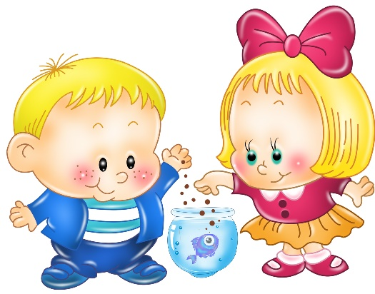

В связи с этим предпочтителен мягкий, спокойный стиль общения с ребёнком, бережное отношение к любым проявлениям его эмоциональности.

В раннем возрасте ведущей деятельностью является предметная, она оказывает влияние на все сферы психики детей, определяя во многом специфику их общения с окружающим. Происходит развитие восприятия детей, определяемое тремя основными параметрами:
- рассматривание предметов
- ознакомление с сенсорными эталонами
- сравнение предметов с ними.
Большое значение для развития личности ребёнка раннего возраста имеет общение со взрослым. Родителям надо помнить, что представление о себе, первая самооценка малыша в это время тождественны той оценке, которую дают ему взрослые. Поэтому не следует постоянно делать ребёнку замечания, упрекать, т.к.
недооценка стараний приводит к неуверенности в себе и снижению желания осуществлять любую деятельность.
Для малыша очень важно постоянство окружающего его мира.

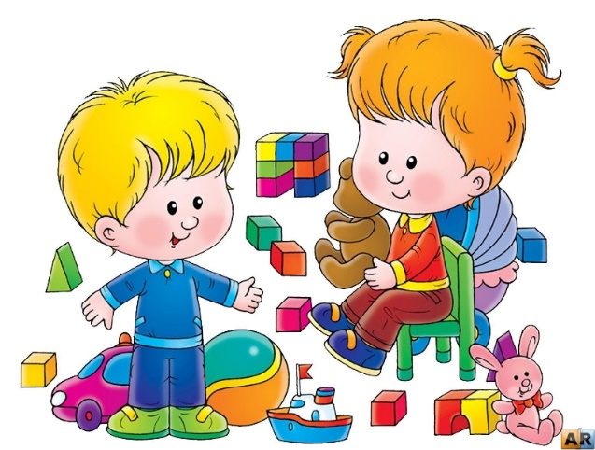

Разработала: педагог-психолог Рослова Н.С
Детский сад №150 ОАО «РЖД»
«Предупредить несчастный случай.»

Ребёнку следует :

- Не бросаться камнями и твердыми снежками.

- Не дразнить животных.

- Не прикасаться к проволоке, лежащей на земле.

- Не прикасаться к электрическим розеткам и приборам.

- Не трогать газовые краны.

- Резко не открывать и не закрывать двери.

- Не высовывать голову из окон квартиры и транспорта.

Взрослым следует:

- Прочно закрепить все шкафы, книжные полки, музыкальные колонки, цветочные горшки и вазы.
- Мебель по возможности должна быть без острых углов и граней.
- Все острые и мелкие предметы: кольца, пуговицы, броши, булавки, серьги, спички, монеты убрать в закрытые шкафы, некоторые – под замок.
- Лекарства , моющие средства убрать в труднодоступное место.
- Не ставить на край стола кастрюли с горячими блюдами и чайник.

Уважаемые родители! Обучите ребёнка выполнению элементарных правил безопасности.

